SESAM
Index d’applications pour tablettes

- Communication : GoTalk NOW……………………………………………. 2
- Compétences sociales : Autimo - Découvre les émotions …… 2
- Compétences sociales : Autisme Photo Discuter ………………… 3
- Compétences sociales : Emotions 2…………………..………………… 3
- Cognitif : Matrix Game 2 …………………………………………………….. 4
- Cognitif : Phifix ……………………………………………………………………. 4
- Jeux : Cirque ABC ………………………………………………………………… 5
- Jeux : Memo Rebus …………………………………………………………….. 5
- SHS : Apprendre à Lire L'heure ……………………………………………. 6
- L1 L2 L3 : Letter School ……………………………………………………….. 6
- L1 L2 L3 : iTooch Ecole Primaire ………………………………………….. 7
- L1 L2 L3 : Domino des mots ………………………………………………… 7
- L1 L2 L3 : Quizlet ………………………………………………………………… 8
- L1 L2 L3 : Vocabulaire en image …………………………………………. 8
- L1 L2 L3 : Mots spéciaux …………………………………………………….. 9
- L1 L2 L3 : Molito …………………………………………………………………. 9
- L1 L2 L3 : Isequences ………………………………………………………….. 10
- L1 L2 L3 : Tikitalk …………………………………………………………………. 10

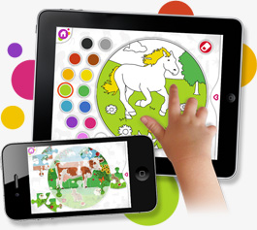
 | Communication
 |   GoTalk NOW  « Application qui propose une palette de dessins qui, une fois sélectionnés, se traduisent en sons»  Dès 4 ans  CHF 80.00  Description : Spécialement conçue pour les personnes non verbales ou ayant des difficultés de communication. Elle propose une palette de dessins qui, une fois sélectionnés, se traduisent en sons (application dont le guide de l’utilisateur est en anglais, mais dont il est possible de configurer les pages de communication dans la langue désirée dont le français).  Avis : « Modifiable à l’infini en téléchargeant les photos de la libraire de l’iPad»

Cliquez sur le logo | Site de l’éditeur : Attainment Company

 |  | Compétences sociales
 |  | Autimo - Découvre les émotions  « La version gratuite permet à l’enfant de travailler le pairing d’expressions à partir de photos ainsi que la reconnaissance des émotions»  Dès 4 ans  Version restreinte gratuite ; version complète CHF 10.-  Description : Pour apprendre à reconnaître les émotions à l’aide de photos. Possibilité d’importer des photos de l’entourage. Sous forme de jeux (recherche d’intrus, faire des paires etc...).  Avis : « Facile d’utilisation, intéressante pour travailler ce thème avec des enfants de tout âge. La version gratuite ne permet que peu d’exploitations. La version payante est plus complète»
 | 
Cliquez sur le logo |  | Site de l’éditeur : Auticiel

 | Compétences sociales
 | Autisme Photo Discuter  « Une application de communication entièrement personnalisable pour tous ceux qui ont des difficultés à communiquer verbalement »  Dès 5 ans  Gratuit (avec achats intégrés)  Description : Système de support de communication pour enfant autiste ou rencontrant de grandes difficultés langagières. Possibilité d’intégrer des images/photos personnalisées et de modifier le contenu texte lu à haute voix, ainsi que l’organisation des différents menus.  Avis : « Plusieurs petits problèmes surgissent : lecture des apostrophes, lecture des phrases. Mais c’est une bonne application pour une découverte d’un moyen de langage alternatif pour faire ses premiers pas ».
Cliquez sur le logo | Site de l’éditeur : Harry Marcus Ltd

 | Compétences sociales
  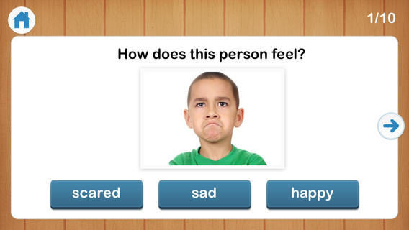 | Emotions 2  « 5 modes différents pour travailler la reconnaissance des émotions »  Dès 4 ans  CHF 3.00  Description : En anglais. 5 modes différents pour travailler la reconnaissance des émotions (à l’aide de photos, de scénario, combiné)  Avis : «Application intéressante, car permet également de travailler sur une émotion liée à un scénario»
Cliquez sur le logo | Site de l’éditeur : I Can Do Apps

 |  | Cognitif
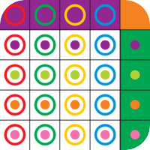 |  | Matrix Game 2  « Matrix Basic aide à développer les aptitudes de perception visuelles telles que la discrimination visuelle »  Dès 4 ans  Gratuit avec achats intégrés  Description : Matrix Basic aide à développer les aptitudes de perception visuelles telles que la discrimination visuelle. Le jeu aide également à développer l'attention et la concentration, l'orientation dans l'espace, les principes de classification, de catégorisation et des fonctions d'exécution telles que la planification et la persévérance.
Cliquez sur le logo |  | Site de l’éditeur : MyFirstApp.com

 |  | Cognitif
 |  | Phifix  « Exerciseur au contenu très riche et étudié, 14 000 questions regroupées en 4 matières »  De 8 à 12 ans  Gratuit à l’installation puis 4.00 CHF pour 3 mois ou 13.00 pour 1 an.  Description : Exerciseur au contenu très riche et étudié, 14’000 questions regroupées en 4 matières sur les enseignements fondamentaux du CE1 au CM2 (les questions portent sur l'orthographe, la conjugaison, la grammaire et le vocabulaire). Ajout de challenge possible pour motiver les enfants. L’application est complétée d’un site web de suivi.  Avis : «Application bien construite, graphisme agréable, possibilités de suivi intéressantes, certains exercices manquent de variété»
Cliquez sur le logo |  | Site de l’éditeur : Lunabee Education Pte Ltd

 |  | Jeux
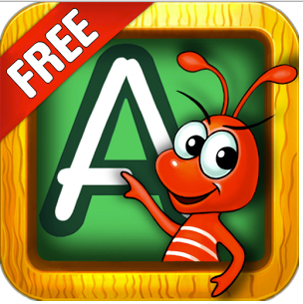 |  | Cirque ABC  « Une application pour travailler le graphisme des lettres avec les tous petits»  Dès 3 ans  Version restreinte gratuite ; version complète CHF 3.-  Description : Une application pour travailler le graphisme des lettres avec les tous petits.  Avis : «Une manière ludique d’aborder le graphisme, mais peu de possibilités dans l’application. Graphisme moyen »
Cliquez sur le logo |  | Site de l’éditeur : Lunabee Education Pte Ltd

 | Jeux
  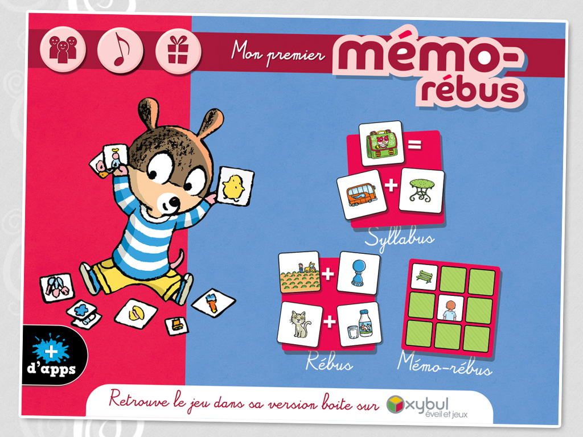 | Memo Rebus  « Une application pour travailler la construction des mots et le vocabulaire»  Dès qu’il y a le découpage syllabique  CHF 3.-  Description : Une application pour travailler la construction des mots et le vocabulaire. 3 modes différents (former un mot avec 2 images, retrouver les 2 images qui forment le mot et le mémoriser).  Avis : «Une manière intéressante de travailler le vocabulaire et faire prendre conscience des différents constituants sonores d’un mot. Par contre, mots assez redondants»
Cliquez sur le logo | Site de l’éditeur : Chocolapps

 |  | SHS
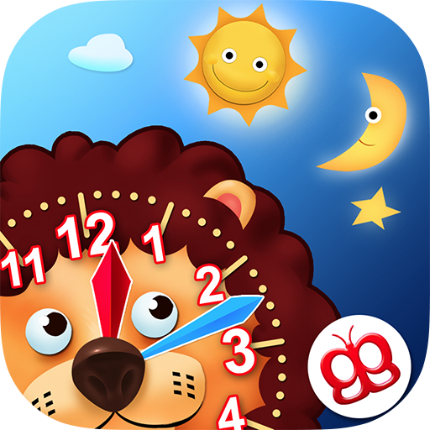 |  | Apprendre à Lire L'heure  « Application pour apprendre aux jeunes enfants à lire l’heure»  Dès 4 ans  Version restreinte gratuite ; version complète CHF 3.-  Description : L’application Apprendre À Lire l’Heure est parfaite pour les enfants âgés de 3 à 12 ans et offre 5 niveaux de difficulté afin d’aider les enfants à maîtriser de façon progressive la lecture de l’heure (des statistiques sont disponibles pour vous aider à suivre les progrès de votre enfant.)
Cliquez sur le logo |  | Site de l’éditeur : GiggleUp Kids And Educational Apps

 |  | L1 L2 L3
 |  | Letter School  « Pour apprendre à écrire des lettres et des chiffres »  Dès 5 ans  CHF 5.00  Description Application visant à entraîner le geste graphique, intégrant les minuscules, les majuscules et les chiffres.  Avis : « Application très ludique avec beaucoup d’animations visuelles et auditives faisant office de renforcement positif ».
Cliquez sur le logo |  | Site de l’éditeur : Sanoma

 |  | L1 L2 L3
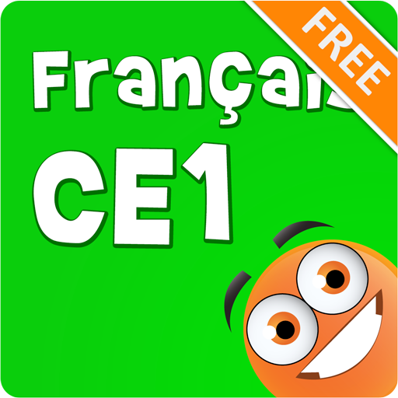 |  | iTooch Ecole Primaire  « Exercices de Maths et Français pour les classes de CP, CE1, CE2, CM1 et CM2»  Dès 4 ans  CHF 5.- par niveau / CHF 50.- pour la totalité des niveaux français + math  Description : Pour travailler le français et les maths du niveau CP à CM2. Pour chaque niveau, différents domaines (numération, calcul, grandeurs et mesures, géométrie, gestion des données, grammaire, orthographe, conjugaison vocabulaire) dans lesquels il est possible de travailler.  Avis : « Très bonne application qui reprend les objectifs scolaires. De nombreuses fonctionnalités et une bonne interface permettant aux élèves de travailler en autonomie et de se tester».
Cliquez sur le logo |  | Site de l’éditeur : eduPad

 |  | L1 L2 L3
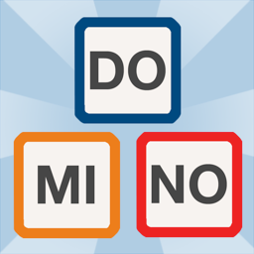 |  | Domino des mots  « Jeu de lettres pour les petits et les grands»  Dès 4 ans  CHF 1.00  Description : conçu avec une orthophoniste, ce jeu de lettres amusant est proposé à toute la famille.  Les enfants à partir de 6 ans pourront travailler leur vocabulaire, leur lecture et leur agilité avec les syllabes.  Ce jeu fait également progresser l'organisation et le balayage visuel. Les plus grands vont améliorer leur agilité mentale. Le but du jeu : former des mots à l'aide des syllabes proposées. Pour chaque partie, les mots appartiennent à une catégorie donnée.
Cliquez sur le logo |  | Site de l’éditeur : Nicolas Lehovetzki

 |  | L1 L2 L3
 |  | Quizlet  « Permet de faire des cartes de vocabulaire »  Dès 4 ans  Gratuit  Description : Permet de faire des cartes de vocabulaire et de les travailler avec quelques jeux.  Avis : « Outil très motivant pour l’apprentissage du vocabulaire ».
Cliquez sur le logo |  | Site de l’éditeur : Quizlet LLC

 | L1 L2 L3
 | Vocabulaire en images  « Reconnaître, à l’oral ou à l’écrit, et nommer à l’oral les bons mots »  Dès 4 ans  Gratuit  Description : Cette application permet de développer et d’enrichir le vocabulaire, autant à l’oral qu’à l’écrit. Plusieurs thèmes sont abordés (les animaux, les vêtements, les aliments, l’école, les parties du corps, Halloween et Noël).
Cliquez sur le logo | Site de l’éditeur : Educapption Inc.

 |  | L1 L2 L3
 |  | Mots spéciaux  « Cette application enseigne aux enfants à reconnaître des mots écrits »  Dès 4 ans  CHF 13.-  Description : Mots spéciaux enseigne aux enfants un mot écrit en utilisant des images ou des sons. Il y a 4 jeux de difficultés différentes, associer des images, les mots ou les deux. Vous pouvez personnaliser le jeu avec vos propres mots, images et sons.  Avis : « Application permettant de consolider les associations mots-mots, mots-images, images-images. Le grand point positif est qu’il est personnalisable ».
Cliquez sur le logo |  | Site de l’éditeur : Special iApps

 | L1 L2 L3
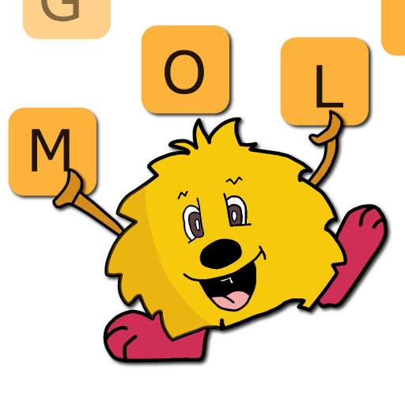 | Molito  « Marquez le maximum de points en reliant les lettres pour former un mot, sans soulever le doigt »  Dès 5 ans  Gratuit  Description : Pour travailler sur la lecture et l’écriture de mot (trouver le chemin qui relie des lettres entre elles pour former un mot).
Cliquez sur le logo | Site de l’éditeur : L&L Studios

 |  | L1 L2 L3
 |  | Isequences  « iSÉQUENCES est une application éducative pour enfants »  Dès 4 ans  CHF 4.-  Description : Un total de 100 séquences et 6 personnages ont été créés pour permettre à vos enfants de s’amuser en pratiquant: des habitudes d’autonomie (se laver les dents, se laver les mains, s’habiller ou aller se coucher), des activités ludiques (aller à la plage, aller au cinéma ou faire du sport), des situations quotidiennes (tomber par terre, prendre le bus, aller chez le docteur, acheter du pain ou se mouiller sous la pluie), des émotions (être heureux, triste, surpris ou avoir peur).  Le contenu et l’aspect de l’application ont été pensés tout particulièrement pour les enfants qui souffrent d’autisme ou ont des besoins éducatifs spéciaux.
Cliquez sur le logo |  | Site de l’éditeur : Fundación Planeta Imaginario

 |  | L1 L2 L3
 |  | TiKL - Talk  « Pour créer des groupes de tchat »  Dès 4 ans  CHF 4.-  Description : Converser instantanément avec un ami ou un groupe d’amis en même temps au simple toucher d’un bouton.
Cliquez sur le logo |  | Site de l’éditeur : TiKL Inc.

